Оглавление:

Патриотизм – стр. 2

Растим патриота – стр. 2-3

Я горжусь, что живу в России – стр. 3-5

Любовь к Родине начинается с семьи – стр. 5-6

«Мы помним! Мы гордимся! - стр. 6-10

Рекомендации родителям - стр. 11

Патриотизм
Патриотизм-одно из самых глубинных чувств, закрепленных веками и тысячелетиями. Учёные – генетики утверждают, что у человека существует ген патриотизма. А вот из каких капелек складывается у маленького человека это качество, до сих пор никто не знает, хотя, видимо, самая первая капля – это семья – мама, папа, дом, природа родного края. Суть патриотического воспитания в детском саду состоит в том, чтобы посеять и вырастить в детской душе семена любви к родному дому, семье, природе, к истории и культуре страны, созданной трудами родных и близких людей, тех, кого зовут соотечественниками.

Растим патриота

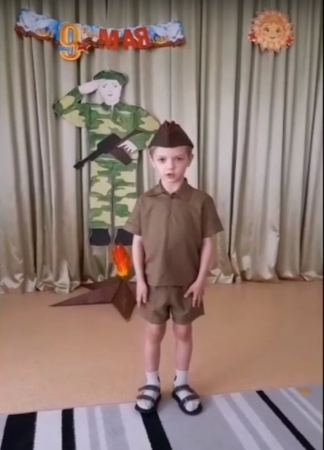 | Патриотическое воспитание дошкольников - актуальная проблема в условиях современной России. На сегодняшний момент материальные ценности, стали все больше доминировать над духовными. Дети имеют искаженные представления о гражданственности, патриотизме, милосердии. Воспитание чувства патриотизма у детей дошкольного возраста всегда считалась важной задачей педагогики и это связано, прежде всего, с особенностями возрастного периода, когда начинается процесс формирования духовно-нравственной основы личности ребенка, его отношения к окружающему миру.
Чувство патриотизма так многогранно по своему содержанию, что не может быть определено несколькими словами. Чувство любви к Родине — это одно из самых сильных чувств, без него человек ущербен, не ощущает своих корней. Дошкольный возраст — важнейший период становления личности, когда закладываются предпосылки гражданских качеств, развиваются представления детей о человеке, обществе культуре.  А. Сухомлинский утверждал, что «детство — каждодневное открытие мира и, поэтому надо делать так, чтобы оно стало, прежде всего, познанием человека и Отечества, их красоты и величия». |  | 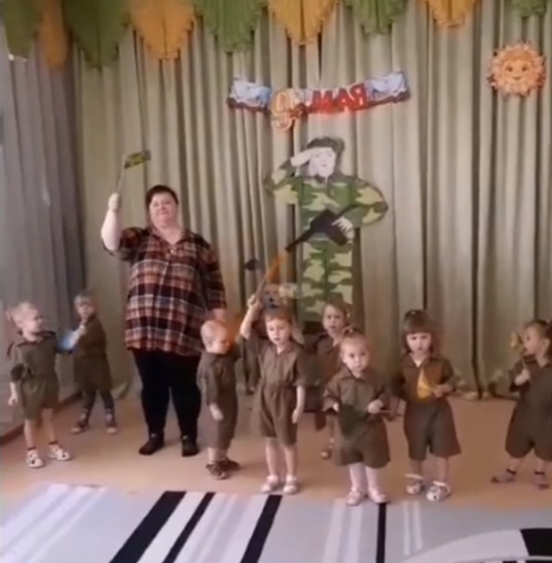
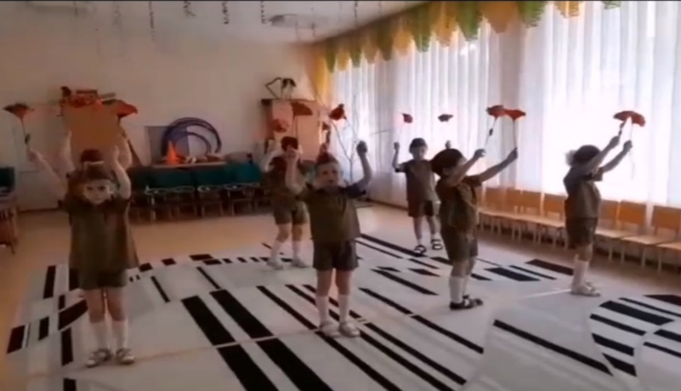 |  | Любовь к Отчизне начинается с любви к своей малой родине — месту, где родился человек. Воспитание любви к своей малой родине — это многотрудный, долговременный, ювелирный процесс, он должен осуществляться ненавязчиво и постоянно.

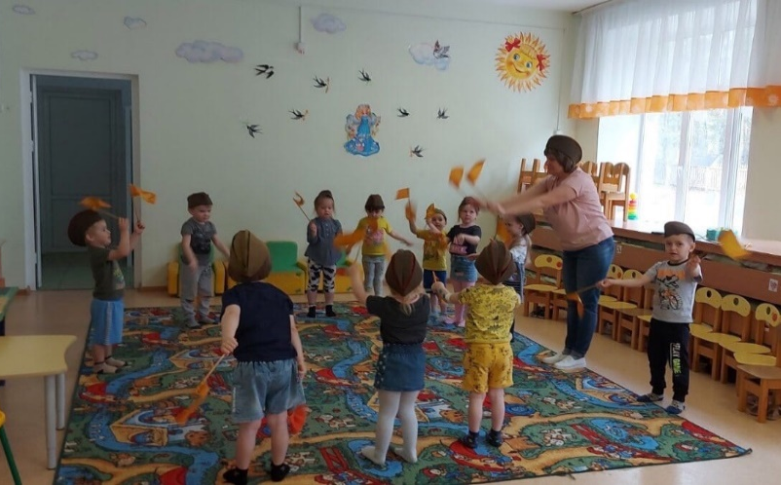 |  | 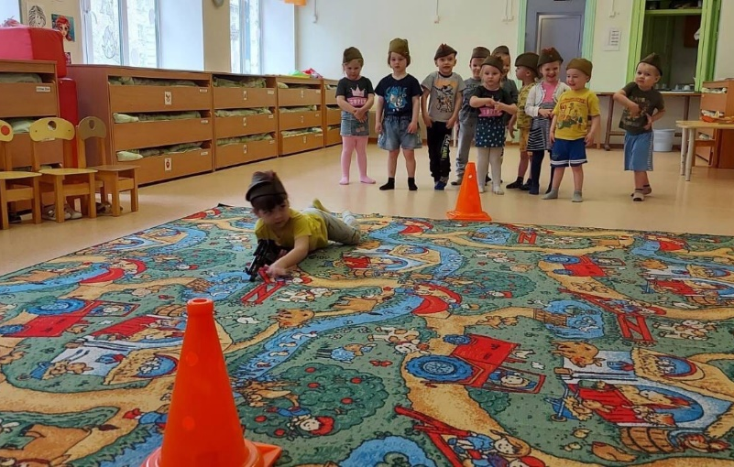
В детском саду ребенок проводит время в составе группы сверстников, организуемым, как правило, одним взрослым. В семье развитие ребенка проходит в рамках обыденных социальных ситуаций и не ставит перед собой определенной цели-результата. В детском саду ребенка обучают целенаправленно, его образование дифференцировано и имеет целью достижение запрограммированных результатов. Следовательно, семья и детский сад, используя различные подходы к образованию ребенка, могут дополнять друг друга. | 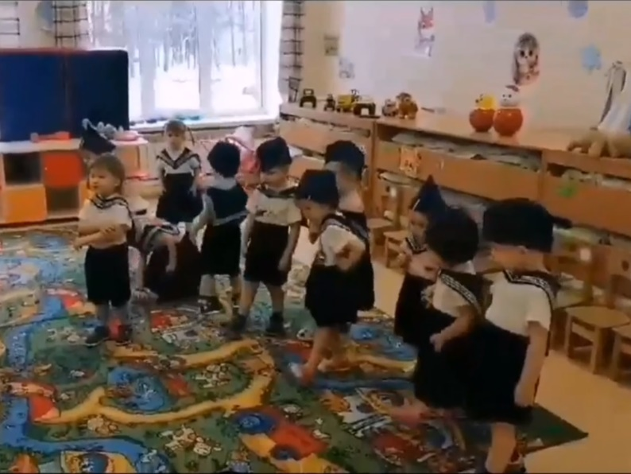

Я горжусь что живу в России
В настоящее время задачи патриотического воспитания ориентированы на школу. В ней ребенок получает уроки нравственности, закладываются жизненные позиции. Школьное обучение и воспитание носит эмоциональный характер, оно основано на любви и привязанности. Не случайно основная задача патриотического воспитания — воспитание любви к родителям, близким, дому, школе, малой родине. Таким образом, полноценное решение задач патриотического воспитания возможно лишь во взаимодействии с семьей, под которым мы понимаем обмен мыслями, чувствами, переживаниями, взаимная поддержка.
Школой была поставлена цель — вовлечь родителей в процесс патриотического воспитания детей через взаимодействие со школой. Зарождая росточки любви к истории своей страны, родному городу, очень важно помочь ребенку открыть историческое прошлое, рассказать о её защитниках. Педагоги и родители сходятся в едином мнении — в необходимости помнить о тех, кто защищал наше Отечество в суровые времена, в необходимости знакомства детей с подвигом народа во время Великой Отечественной Войны, с традициями празднования Дня Победы. Трудно говорить о войне. Все дальше от нас уходят годы Великой Отечественной войны. Уходят из жизни люди, в памяти которых остались горькие утраты и радости побед. Взрослым необходимо отобрать из массы впечатлений, получаемых ребенком, наиболее доступные и понятные ему |  |  | 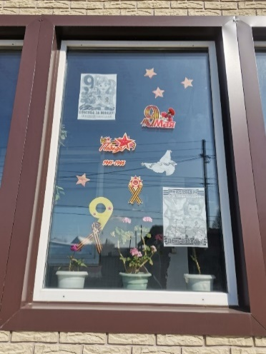
 |  |  | 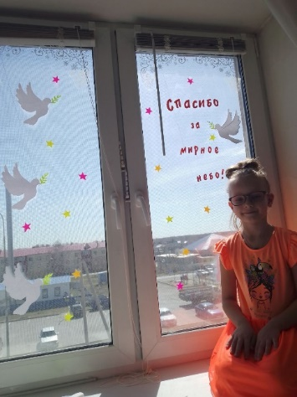
 | 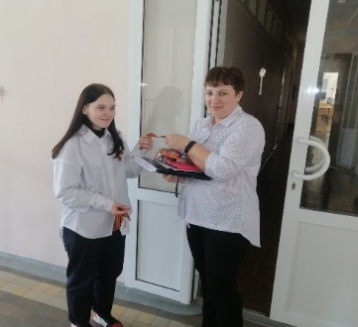 | 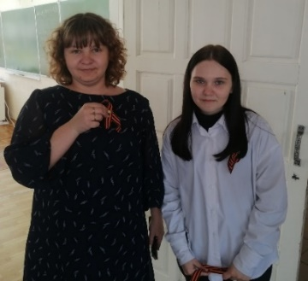
 | 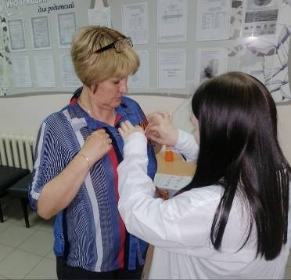 | 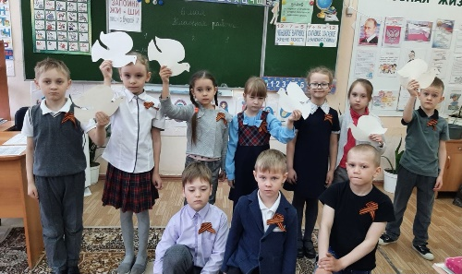

 | В нашей школе в работе по данному направлению в приоритете стали общешкольные мероприятия патриотического направления. Патриотическое мероприятие «Зарница», «Армейские забавы» Сегодня мы на многое начинаем смотреть по-иному, многое для себя открываем и переоцениваем. От того какими глазами ребенок впервые увидит окружающее, что поразило его воображение, что извлек он из общения с взрослыми о событиях современности и историческом прошлом своей Родины, зависит становление личности гражданина. Непосредственное участие родителей в воспитании детей в тесном взаимодействии с педагогами — одно из важнейших условий длительного, систематического и целенаправленного воздействия на ребенка, направленного на пробуждение патриотических чувств. | 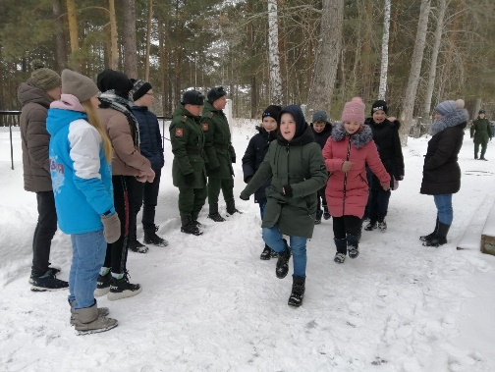
 |  | 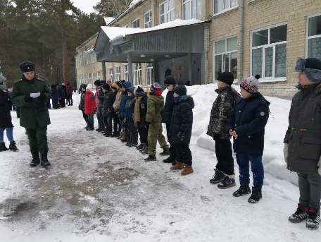
 |  | 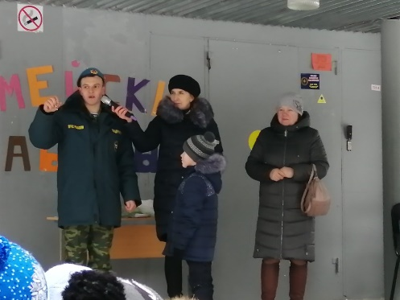
Высказывание президента нашей страны В.В. Путина «От того, как мы воспитаем молодежь, зависит то, сможет ли Россия сберечь и преумножить саму себя». Детство и юность — это то, что дается каждому на очень короткий промежуток времени, то чувство, которое мы с нежностью храним и передаем следующему поколению. Поэтому от нас, взрослых, зависит, будет ли мир на Земле, будут ли дети жить атмосфере тепла, солнца, любви, улыбок, и что именно наши дети пронесут с собой по жизни и передадут своим детям, какими полноценными гражданами своей страны они станут.

Любовь к Родине начинается с семьи

Любовь к своей Родине – это основа формирования будущего гражданина России. Как известно, любовь к Родине начинается с формирования уважительного отношения и любви к самым близким людям – отцу, матери, дедушке, бабушке, с любви и привязанности к своему дому, улице, на которой живет ребенок, детскому саду, школе, городу.
У мальчиков с детства необходимо формировать представления о необходимости всегда становиться на сторону слабых, не давать их в обиду, оказывать помощь. Мальчик должен понимать, что он мужчина, что настоящие мужчины берут на себя самую трудную и тяжелую работу, и для этого они должны с детства готовиться к этому, закаляться, заниматься спортом. Родители должны формировать у своих детей опыт «решения конфликтов»: уступать, уметь договориться, прийти к соглашению, защитить слабого и т. д.
Девочкам нужно развивать умения сохранять мирные, доброжелательные отношения, учиться утешать, заботиться о близких. Уже в дошкольном возрасте ребенок должен бережно относиться к тому, что создано бабушками, дедушками, мамами и папами. Поддерживать чистоту и порядок в общественных местах, участвовать в создании красоты и порядка в своем дворе, подъезде, на улице, в парках, в детском саду.
Ребёнок открывает Родину в семье. Это ближайшее его окружение, где он черпает такие понятия, как «труд», «долг», «Родина». «Каждый ребенок рождается добрым и для доброй жизни», поэтому то, какие качества разовьются у ребёнка, зависит, прежде всего, от родителей и окружающих его взрослых, от того, как они его воспитывают, какими впечатлениями обогатят. Любовь к Малой Родине – это и любовь к природе родного края. Общение с природой делает человека более чутким, отзывчивым. Не проезжайте и не проходите мимо всего просто так, молча. Обязательно обсуждайте с ребенком все, что видите. В воспитании огромное значение имеет пример взрослых, в особенности близких людей. На конкретных фактах из жизни старших членов семьи (дедушек и бабушек, участников Великой Отечественной войны, их фронтовых и трудовых подвигов) необходимо привить детям такие важные понятия, как «долг перед Родиной», «любовь к Отечеству», «трудовой подвиг», «бережное отношение к хлебу» и т.д.
Слушая песни и стихи о Родине, о воинах, о труде, о природе родной страны, ребята могут радоваться или печалиться, ощущать свою причастность к героическому наследию нашей страны. Искусство помогает детям воспринимать то, чего они не могут непосредственно наблюдать в окружающей жизни, а также по-новому представить то, что им хорошо знакомо; оно развивает и воспитывает чувства. Работа по патриотическому воспитанию дошкольников связана и с их физическим воспитанием. Будущие граждане России должны расти сильными, ловкими, здоровыми.
Отношение к Родине, ее культуре, истории, языку передается от родителей к детям. Яркие впечатления, полученные в детстве, нередко остаются в памяти человека на всю жизнь и формируют у ребенка такие черты характера, которые помогут ему стать патриотом и гражданином своей страны.

Мы помним! Мы гордимся!

Вписать рассказы о судьбах людей, каждым своим шагом приближавших победу нашего народа, в летопись Великой Отечественной войны — долг каждого человека, неравнодушного к своей стране. Сегодня у наших школьников появилась возможность опубликовать здесь историю о ветеране войны, близкого семье человека- дедушки, бабушки. Прочитав рассказы, вы узнаете еще многих солдатах – героях нашей стран
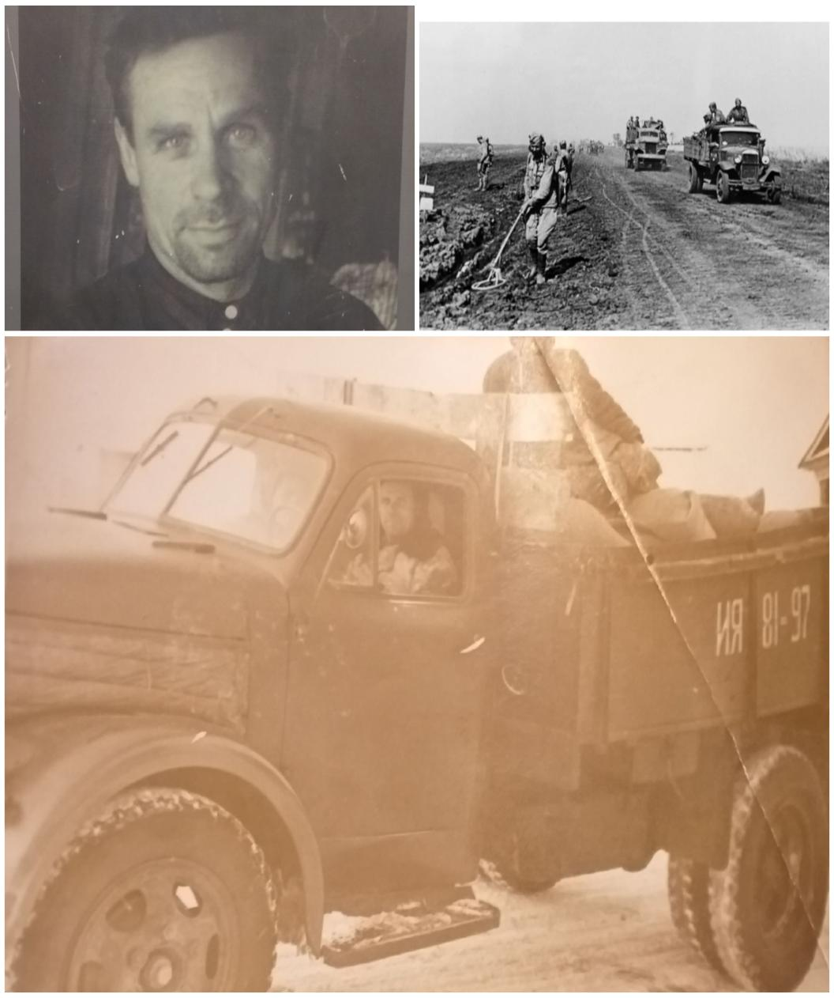 | Пушников Михаил Николаевич, родился в 1913 году в Свердловской области, откуда и был призван защищать свою Родину. Когда моему прадеду было чуть больше двадцати лет, началась Великая Отечественная война. Он, как и все мужчины нашей страны, встал на защиту нашей Родины. Воевал на Воронежском фронте, где был награждён в 1943 году «Медалью за отвагу» и орденом 2 степени. Был ранен. После ранения был водителем пятого Гвардейского миномётного и артиллерийского полка, где был награждён «Медалью за боевые заслуги» и орденом войны 2 степени.  Он в одиночку затушил подбитый врагом автомобиль и под непрерывной бомбёжкой авиации без аварий смог пройти 35 тысяч км, из которых 6 рейсов были по 300 км. Каждый день на войне был как последний. В один из таких дней мой прадед, получил оскольчатое ранение. Ему повезло, он вернулся домой. Каждый день он думал о своей жене и маленьких детях. Он не жалел своих сил только для того, чтобы мы могли жить, любоваться просторами нашей Родины. Великая Отечественная война – это подвиг наших прадедов. Моего прадеда нет уже в живых, но я точно знаю, что эта победа была для меня и моих родителей. Я горжусь своим прадедом, его смелостью и стойкостью.  Полищук Матвей, 5 класс
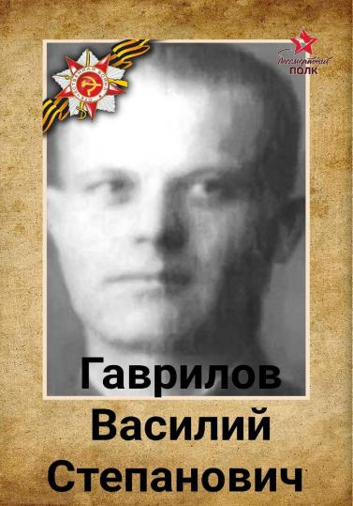 | Гаврилов Василий Степанович. Дата рождения: 29 января 1909 г. Место рождения: Пензенская область. Участник финской войны 1932 -1934 гг. Призван в СА: Омская обл., Аромашевский РВК. Воинское звание: рядовой Воинская часть: связист, после контузии служил в канцелярии. Дата призыва: август 1941 г., вернулся в январе 1946 года. Дата смерти: февраль 1973 г. Место захоронения: г. Тюмень
Ранним утром, 22 июня 1941 года без объявления войны, фашистская Германия напала на Советский Союз. На нашу страну обрушился удар неимоверной силы. Весь Советский народ поднялся на Отечественную войну против фашистской Германии, поэтому она и названа Великой! Участниками Великой Отечественной войны были и мои прадедушки – Гаврилов Василий Степанович и его брат, Гаврилов Пётр Степанович. | 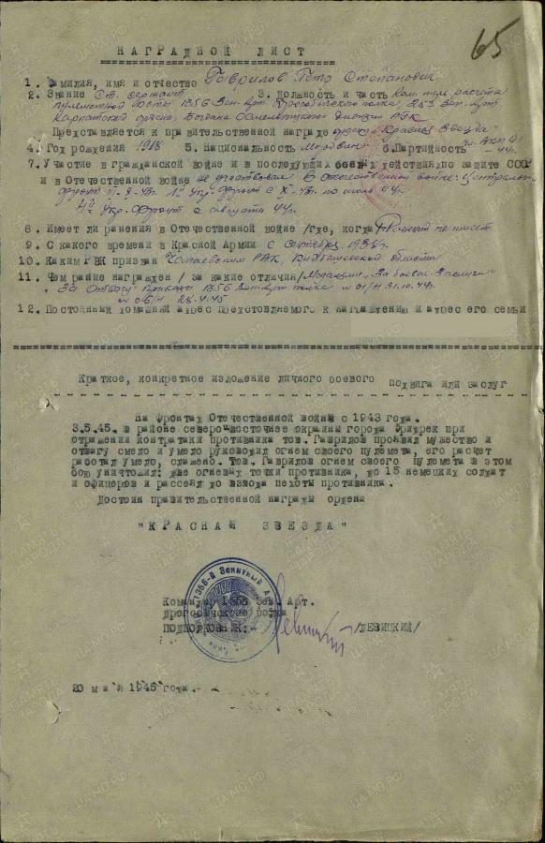
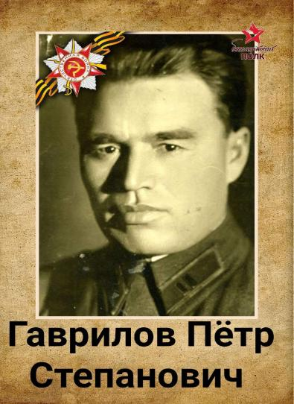 | Гаврилов Пётр Степанович. Дата рождения: 17 марта 1922г. Место рождения: Омская область. Призван в СА: Омская обл., Аромашевский РВК. Воинское звание: рядовой Воинская часть: стрелок, стрелковая дивизия 311. Погиб посмертно 20 мая 1942г. Место захоронения: деревня Липкович, Киришского района, Ленинградской области.
 | 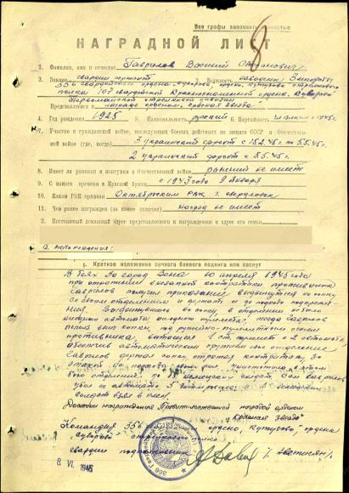 | 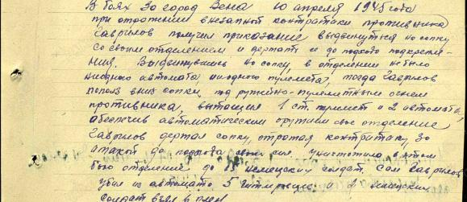
 | Шалагин Данил, ученик 5 класса
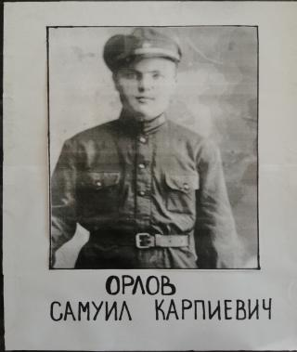 | Мой прадед - Орлов Самуил Карпееве. Ушёл на службу в августе 1941 г., попал в стрелковый полк № 1217. Последний бой был в феврале 1942 г. в Карелии на 14 разъезде Кировской железной дороги, после этого боя он считается пропавшим без вести. Прабабушка говорила, что он очень любил танцевать.  Неустроева Алина, ученица 5 класса
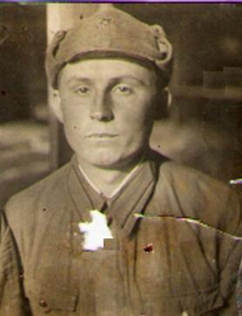 | Иванов Михаил Иванович, был призван в ряды советской армии и участвовал в Великий Отечественной войне. Был в боях и простым пехотинцем прошел полстраны и пол - Европы, вернулся домой живым с орденом Отечественной войны 2 степени. Наша семья чтит память моего прадеда и гордится им.  Иванов Илья, ученик 5 класса
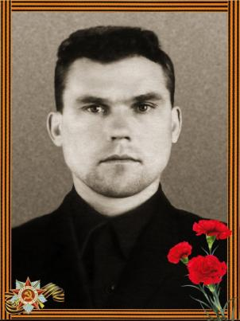 | Зайцев Пётр Григорьевич, участник Великой Отечественной войны. В 1941 году ушёл на фронт в возрасте 17 лет. Всю войну был разведчиком в отряде «Смерш» в Забайкальском военном округе в звании ефрейтор. После Великой Отечественной войны мой прадедушка отправился на войну с Японией. Домой вернулся Пётр Григорьевич в 1949 году. Он получил много наград и орденов, в том числе «За участие в Великой Отечественной войне», «За отвагу и честь». Я горжусь своим прадедушкой, он был смелым и отважным, прошел всю войн, получил множество ранений. Это герой нашей семьи.  Насекина Ксения, ученица 3 класса
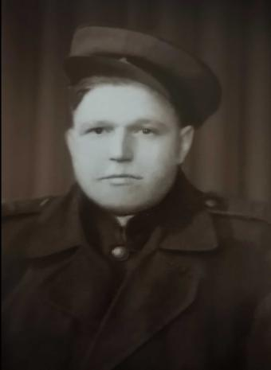 | Матюхин Илья Иосифович, был призван в ряды армии в 1940 году. Место службы - 28 Гвардейский стрелковый полк: Воинское звание: сержант, командир расчета станкового пулемета. После призыва до февраля 1942 года служил в 31 отдельном саперном батальоне. С февраля 1942 по июнь 1943 воевал в 28 гвардейском стрелковом полку ручным пулеметчиком. 8 июня 1943 года был тяжело ранен и до июня 1944 года находился на излечении в эвакогоспитале 4613. 24 июня 1944 года уволен в запас по ранению. 18 февраля 1945 года Упоровским РВК Тюменской области вновь призван в действующую армию и назначен командиром отделения станковых пулеметов в 641 гвардейский стрелковый полк, где прослужил до сентября 1946 года.  Лакатош Яна, ученица 1 класса
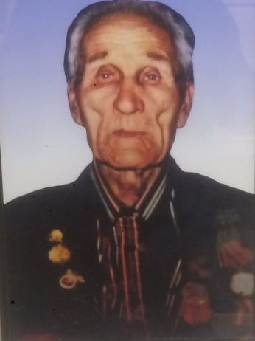 | Вяткин Пётр Тимофеевич, 16.05.1911 года рождения. Призван в ряды Красной Армии 25 июля 1941 года. Службу проходил в составе первой огневой батареи. Он был пулемётчиком. В боях за Родину проявил себя как мужественный и отважный человек. Имел четыре ранения. Награждён медалью «За отвагу». При прорыве реки Висла, южнее города Варшава, во время боя не бросил свой пост, темп огня не уменьшил. своевременно обеспечивал батарею боеприпасами. За то, что он выводил орудие на прямую наводку под миномётным и артиллерийским обстрелом противника, был награждён второй медалью «За отвагу». В этом бою мой прадед в очередной раз проявил свою храбрость и отвагу. Войну закончил в мае 1945 года. Также был награждён орденом «Отечественной войны 1 степени» и медалью «За Победу над Германией»  Захаров Матвей, ученик 3 класса
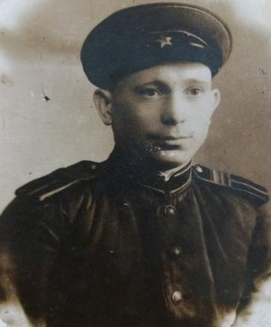 | Карин Семён Михайлович – мой прадед (01.01.1917-03.07.1986г.) Ветеран ВОВ. Встретил начало ВОВ на границе с Польшей во Владимиро-Волынске. До 1944г участвовал в боевых действиях на разных участках фронта при 41 танковой дивизии. 22 октября 1944 года Указом Президиума Верховного Совета СССР за образцовое выполнение заданий командования в боях с немецкими захватчиками при прорыве обороны противника юго-восточнее города Рига и проявленные при этом доблесть и мужество дивизия награждена Орденом Суворова II степени». Был ранен, контужен. 8 декабря 1944года комиссован в тыл, где работал на Московском танковом заводе принимал танки и обучал солдат. Мы помним! Мы гордимся!  Сидоров Иван, ученик, 7 класса

Рекомендации для родителей.

- Обращайте внимание ребенка на красоту родного города, во время прогулки расскажите, что находится на вашей улице, поговорите о значении каждого объекта. | - Вместе с ребенком принимайте участие в труде по благоустройству и озеленению своего двора. Поощряйте ребенка за примерное поведение в общественных местах.
- Расширяйте собственный кругозор | - Учите ребенка правильно оценивать свои поступки и поступки других людей
- Вместе читайте книги, смотрите передачи, кинофильмы, рассказывающие о Родине, ее героях, о традициях, культуре своего народа. | - Рассказывайте ребёнку об испытаниях, выпавших на долю наших предков, из которых они вышли с честью.
- Знакомьте своего ребёнка с памятными и историческими местами города, страны. | - Даже если вам не хочется в выходной день отправляться с ребёнком в музей или на выставку, помните, что чем раньше и регулярней вы будете это делать, пока ваш ребёнок ещё маленький, тем больше вероятность того, что он будет посещать культурные заведения в подростковом возрасте и юности.
- При общении с ребёнком, обсуждайте не только проблемы, но и отмечайте положительные моменты, помните, чем больше выражаете недовольство, тем больше пессимизма, недовольства жизнью будет выражать ваш ребёнок. | - Как можно раньше откройте в своем ребенке умение проявлять позитивные эмоции, они станут вашей надеждой и опорой в старости!

